Создать форму регистрации с проверкой на стороне сервера не заполненных полей и корректностью их заполнения. Так же вывести результаты обработки формы (значения заполненных полей) на html странице. Пример формы регистрации см. рис. 1.

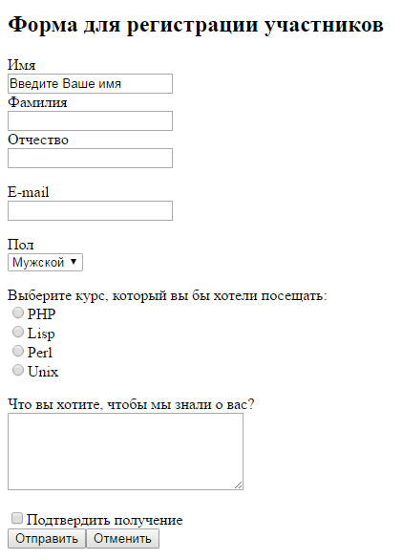

*Рис. 1. Форма регистрации*